Andakt av biskop Tor Singsaas, juni 2017:

Vår vakre sårbare jord.
- Jorda er merket med korsets tegn-
Denne våren har jeg opplevd noen ubeskrivelige vakre morgener når jeg har gått gjennom Domkirkegården, - en symfoni av vidunderlig fuglesang fra de høye majestetiske trærne hvor også kråka har deltatt i orkesteret med sin «hæse bass».
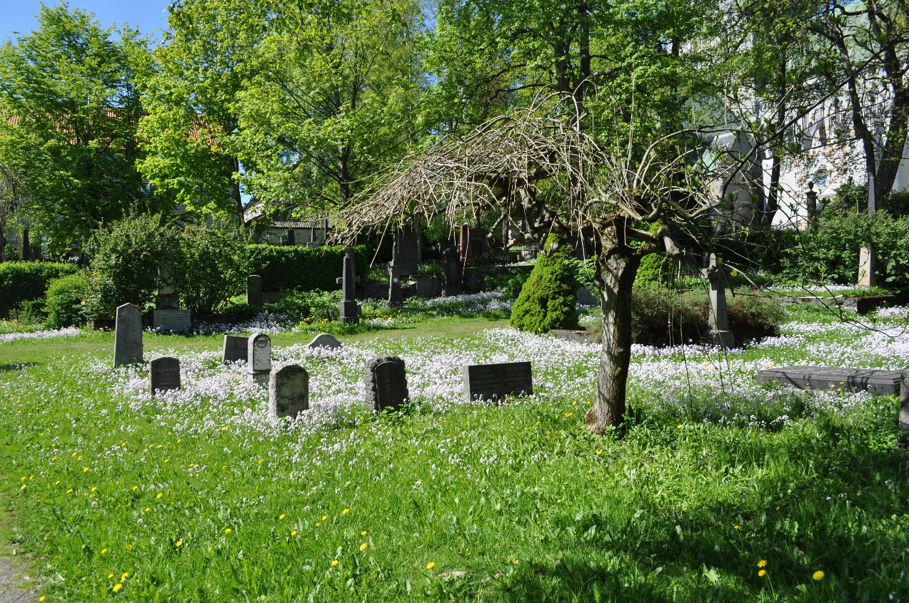
Kirkegården kalles både «gudshagen» og «gudshånda». I den blir vi lagt når livet er til ende. Gud vet hvor alle er, både i liv og død. Å gå gjennom «gudshagen» og vite at du er i «gudshånda», gir en helt spesiell fred. Domkirkegården har om våren et mykt teppe av blå blomster tett i tett.
På vei opp til Storhornet i Oppdal har jeg kjent på lukta av jord, - møtt kvitveisen, - som har en egen evne til å melde inn det nye livet om våren.
Når vi er ute i naturen utvikles en ærefrykt og opplevelse av fellesskap med alt det Gud skapte. Vi merker vår felles sårbarhet.
Gud skaper med sårbarhet. Alt liv har det i seg. Sårbarheten skal vi verne om og vedkjenne oss. I den erfarer vi at vi er gitt til hverandre. I sårbarheten holdes vi fast i at vi trenger medmennesker og en jord som ikke er såret til ødeleggelse.
I begynnelsen slo Gud korsets tegn over alt han hadde skapt. For Kristus, Guds Sønn var alt med ved skapelsens morgen.
Gud gjorde seg selv sårbar da han ga sin egen Sønn til jorda og verden. Han kom som en av de minste på jord. Guds Sønn veves inn i hele skaperverket ved at han blir til kropp i Jesus Kristus, og slik lar seg bygges opp av jordas materialer. Dette er Guds solidaritet, ikke bare med mennesker, men med alt han har skapt.
Gud viser seg i Jesus Kristus sårbar til døden, - på korset. Jesu Kristi tårer er fortsatt inne i det evige kretsløp av vann på jorda. Vi er med Kristus «korsfestet til jorda». Når jorda lider, gjør også vi.
Vi skal beskytte hverandre og jorda mot å bli såret.
Men vi sårer oss selv, hverandre og jorda. Ødeleggelse, ondskap og død følger i menneskenes spor.
Slik står vi Gud imot.
Men Gud tåler ikke at det skjer. Han vil ha sin skapning tilbake.
Slik blir Guds Sønn et medmenneske for hver en og av oss. Han går inn i ødeleggelsen, ondskapen og døden for vår skyld. Vi er ikke alene lenger.
Guds sårbarhet er uløselig knyttet til Guds kjærlighet. Ikke noe kan stå det imot. Til sist tar dette all makt fra ondskap og død.
Jesus Kristus lot seg korsfeste i kjærlighet til oss.
Han forsoner mennesker og skaperverk med Gud.
Korset er håpets tegn for alt sårbart liv på jorda.

SÅ EN TAKK…
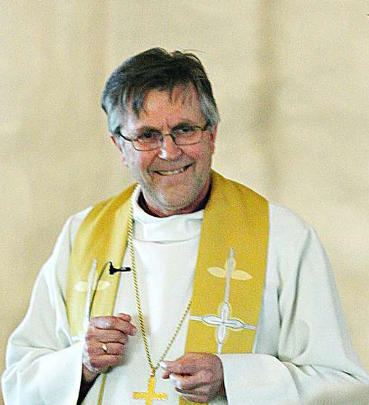
Jeg har vært biskop i Nidaros i 9 år, og prest i Nidaros bispedømme i nærmere 40 år.
Nå går jeg av med pensjon 1. september 2017.
Ved tjenestetidens slutt, vil jeg takke alle jeg har møtt som biskop i disse årene. Takk for mange store og gode opplevelser under visitaser og besøk i menighetene, - i bygder og byer i begge trøndelagsfylkene. Takk til menighetsråd og fellesråd, proster, prester, kateketer, diakoner, kantorer og andre tilsatte, - de mange, mange frivillige og dugnadsfolk, ordførere og kommunestyrerepresentanter, rådmenn, barnehage- og skolefolk, de som bor og arbeider i våre helse- og omsorgssentra, kulturarbeidere og alle som arbeider innen vårt mangfoldige næringsliv i trøndelagsfylkene. Jeg har møtt så mange mennesker i forskjellige yrkes- og virksomhetssammenhenger, at det er vanskelig å nevne alle ved sitt rette navn.
Derfor en varm takk til alle!

I Trøndelag har jeg erfare at «kristendom er lettere gjort enn sagt». Budskapet fra «Mannen fra Nasaret», og fortellingene om Jesus Kristus lever i kroppene våre.
Når vi viser hverandre barmhjertighet og nåde i livet, - når vi er medmennesker for hverandre, - når den minste av oss først blitt tatt vare på, - da vet vi hvem vi har det fra;
Vi har det fra Jesus Kristus, Guds Sønn, korsfestet, men oppstått til nytt liv.
Han vandrer levende, men usynlig imellom oss.
Vi ber Den hellige ånd om å få se og fornemme Ham i møte med hverandre.
Må Gud velsigne alle som bor og virker i vidstrakte Trøndelag.

